Die unschlagbare e-Funktion

Von Florian Modler

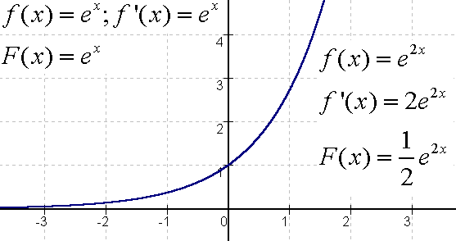

Treffen sich zwei Kurven im Unendlichen, sagt die eine:
"He, hau ab aus meinem Definitionsbereich, sonst differenzier' ich Dich!"
Darauf die andere: "Mach doch! Ich bin die e-Funktion!"

In diesem Artikel möchte ich euch die "unschlagbare" e-Funktion etwas näher bringen.
Das Thema ist nicht nur sehr interessant, sondern auch im Abitur immer wieder von besonderer Bedeutung.

Ich habe mich auch hier wieder bemüht diesen Artikel so anschaulich und verständlich wie nur möglich zu schreiben. Ich hoffe mir ist dieses gelungen.

Auch dieser Artikel ist wieder speziell für Schüler geschrieben.
Viel Spaß beim Durcharbeiten.

Inhalt

1 Exkurs
1.1 Exponentialfunktionen
1.2 Logarithmusfunktionen
1.3 Umkehrfunktionen
1.4 Ableitungsregeln
2 Eulersche Zahl und die e-Funktion
2.1 Ableitung einer Exponentialfunktion (Herleitung)
2.2 Ableiten einer e-Funktion
2.3 Stammfunktion einer e-Funktion
2.4 Näherungsweise Berechnung der Eulerschen Zahl e
3 Funktionsuntersuchung einer e-Funktion
4 Aufgaben zur Übung
5 Abschluss
6 Quellenangabe
1 Exkurs

Da ich nicht weiß, in wie weit ihr in den Gebieten „Exponentialfunktionen“, „Logarithmusfunktionen“, „Umkehrfunktionen“ und Ableitungsregeln bewandert seit, möchte ich zu allererst mit euch einen kleinen Exkurs in diese Gebiete machen. Denn Vorkenntnisse in diesen Bereichen solltet ihr schon haben, um die e-Funktion begreifen zu können.

1.1 Exponentialfunktionen

Definition:
Die Funktion f mit heißt Exponentialfunktion zur Basis b.
Auch die Funktion (mit ) heißt Exponentialfunktion.
Die Zahl a heißt Anfangswert der Funktion f und gibt an, wo der Graph der Funktion
die y-Achse schneidet.

So sehen ein paar Beispielsgraphen aus:

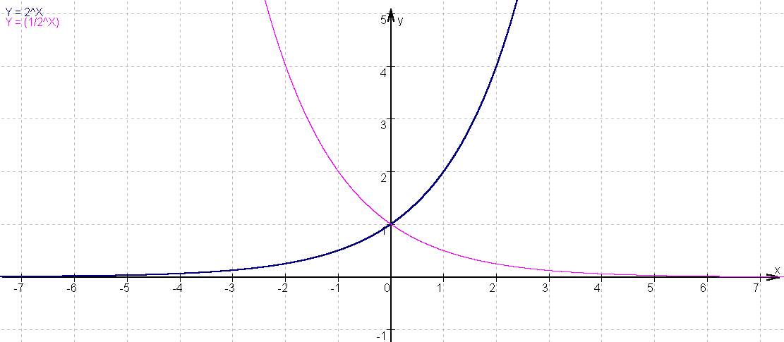

Eigenschaften:
(1) Der Graph der Exponentialfunktion geht aus dem Graphen durch Spiegelung an der y-Achse hervor.

(2) Die x-Achse ist Asymptote der Graphen von f und g.
(3) Der Graph der Funktion ist streng monoton steigend für b>1 und streng monoton fallend für 0<b<1.
(4) Der Wertebereich von f ist

1.2 Logarithmusfunktionen

Definition:
Für und b>1 ist der Logarithmus zur Basis b diejenige Hochzahl, mit der man b potenzieren muss, um x zu erhalten.
heißt Logarithmusfunktion zur Basis b.

Logarithmusfunktionen dieser Form sehen so aus.

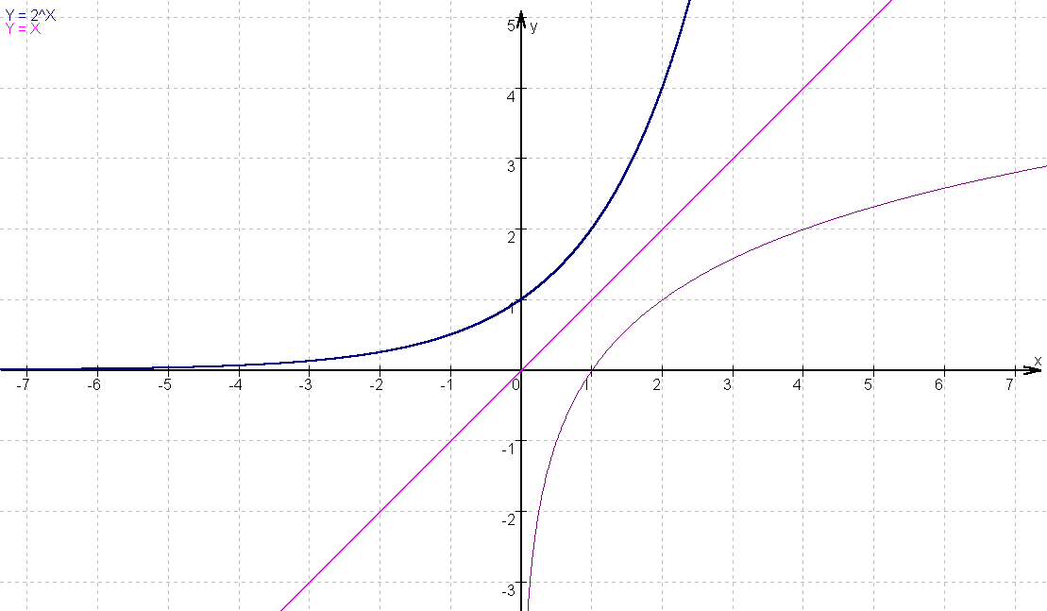

Die Logarithmusfunktion ist die Umkehrfunktion der Exponentialfunktion.

Eigenschaften:

(1) Die y-Achse ist Asymptote von (mit b>1; )
(2) f ist streng monoton steigend für b>1 und für 0<b<1 streng monoton fallend.
(3) Der Wertebereich ist ; der Definitionsbereich dagegen .
(4) f hat die Nullstelle bei (1; 0)

1.3 Umkehrfunktionen

- Graphischer Weg, um Umkehrfunktion zu bestimmen:

Man spiegelt den Graphen an der Winkelhalbierenden y=x.

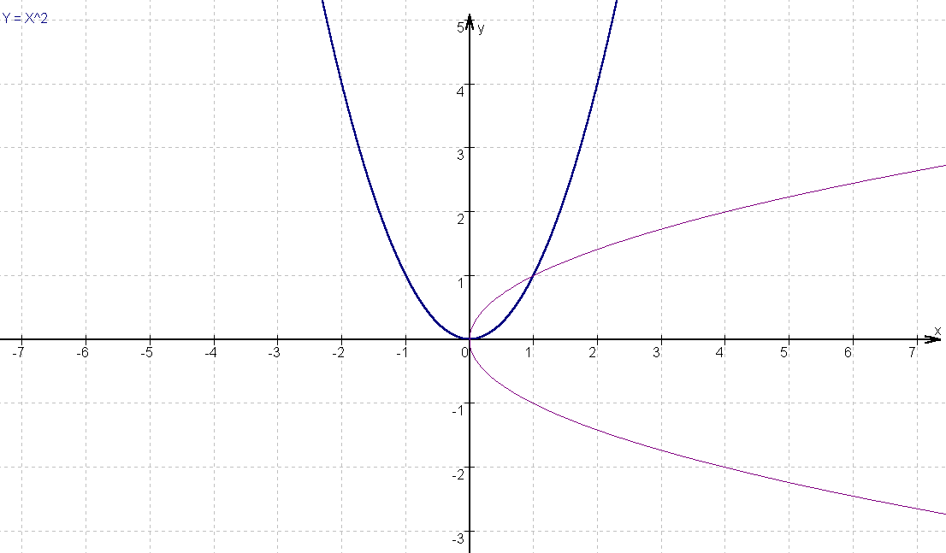

- Rechenweg:
Rechnerisch bestimmt man die Umkehrfunktion, indem man x und y vertauscht.
Denn die Definitionsmenge der Funktion ist die Wertemenge der Umkehrfunktion und die Wertemenge der Funktion ist der Definitionsbereich der Umkehrfunktion!

Satz:
Wenn eine Funktion streng monoton steigend [fallend] ist, so ist sie umkehrbar.

1.4 Ableitungsregeln

1. Die Faktorregel

Leite die Funktion nach der Faktorregel ab.

Lösung:

Beweis:

Faktorregel:

Wenn die Funktion u an der Stelle a differenzierbar ist, dann ist auch die Funktion f mit an der Stelle a differenzierbar, das heißt es existiert eine Ableitung, und es gilt:

Ein konstanter Faktor bleibt beim Differenzieren erhalten.

Kurz:

2. Die Summenregel

Leite die Funktion an der Stelle a bzw. gib die Ableitungsfunktion an.

Lösung:

Beweis:

Summenregel:

Die Funktionen u und v seien in einem gemeinsamen Intervall definiert, das die Stelle a enthält. An dieser Stelle seien sie differenzierbar. Dann ist auch die Funktion f mit an der Stelle a differenzierbar, das heißt die Ableitungsfunktion existiert und es gilt:

Eine Summe wird gliedweise differenziert.

Kurz:

3. Die Produktregel:

Behauptung: , dann ist .

Beweis:

Nun addieren wir 0, das heißt wir addieren und subtrahieren gleichzeitig einen gleichen Term und zwar:

Im nächsten Schritt wenden wir Grenzwertgesetze an:

q.e.d

q.e.d

Produktregel:

Wenn die Funktionen u und v an der Stelle a differenzierbar sind, so ist auch die Funktion f mit an der Stelle a differenzierbar, und es gilt:

4. Die Quotientenregel:
Behauptung:

, dann ist .

Beweis:

Auch hier addiert man wieder 0, indem wir folgenden Term gleichzeitig addieren und subtrahieren :

Jetzt wendet man auch hier wieder die Grenzwertgesetze an:

q.e.d

Quotientenregel:

Wenn die Funktionen u und v an der Stelle a differenzierbar sind, dann ist auch die Funktion an der Stelle a differenzierbar, und es gilt:
.

5. Die Kettenregel:

Behauptung: , dann ist .

Beweis:

Es gilt:

Nun erweitern wir dies mit . Dazu muss gesagt werden: .
Sonst würden wir durch 0 dividieren. Und hier ist eine kleine Lücke in dem Beweis.

Da der erste Term zu unübersichtlich ist, wird substituiert.
, dann ist .
Außerdem ist .

Rücksubstitution f(x)=z:

q.e.d

2 Eulersche Zahl und die e-Funktion

So nun kann ich endlich zum eigentlichen Thema kommen.

Bestimmen wir die Ableitung einer Exponentialfunktion (f(x)=b^{x}) einer bestimmten Stelle.

Geometrisch

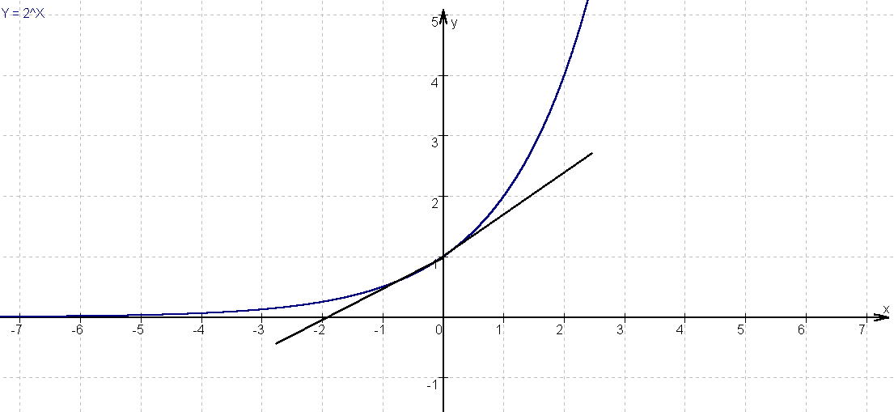

Die Ableitung an der Stelle x=0 kann durch eine Tangente durch diesen Punkt bestimmt werden. Dies kann näherungsweise mit Hilfe eines Steigungsdreiecks abgelesen werden:
f’(0)=0,7 und f’(1)=1,4 .

a) Bestimme für b=2 näherungsweise rechnerisch f’(0) und f’(1)

Lösungen:

Hierfür wenden für den Differenzenquotienten an, der euch schon bei den Beweis für die Ableitungsregeln aufgefallen sein sollte.
Dennoch ein kleiner Exkurs zum Differenzenquotienten:

. wird als Differenzenquotienten bezeichnet.
Mit dem Differenzenquotienten bestimmt man zunächst die Steigung der Sekante. Da wird durch den Grenzwert h aber gegen 0 streben lassen, wird die Sekantensteigung zur Tangentensteigung. Dies steckt hinter der so genannte h-Methode hinter.

Auch hier wollen wir nun den Differenzenquotienten bilden.. Für die Stelle x gilt:

Für x=0 gilt der Differenzenquotienten:

Nun lassen wir h immer kleiner werden. Dazu stellen wir eine Tabelle mit möglichst kleinen Werten für h auf:

h | -0,1 | -0,01 | -0,001 | -0,0001 | ... | 0,0001 | 0,001 | 0,1
 | 0,669 | 0,6907 | 0,6902 | 0,6931 | ... | 0,6931 | 0,695 | 0,717

Daraus folgt:

Für den Differenzenquotienten an der Stelle x=1 gilt:

b) Bestimme f’(x) für b=2.

Lösungen:

c) Bestimme f’(x)=0 für f(x)=b.

Lösungen:

à Hieraus erkennen wir, dass die Ableitung einer Exponentialfunktion von der Bauart wieder eine Exponentialfunktion sein muss.

Nun müssen wir uns folgende Frage stellen:
Für welches b gilt f’(0)=1?
Das heißt es muss sein:

Dieses b können wir nur durch ausprobieren herausfinden. Wir gehen so wie oben vor.
Da für b=2 die Steigung an der Stelle x=0 ungefähr 0,693 betrug, muss nun b>2 sein, da die Steigung 1 sein soll.
Durch Probieren erhalten wir b=2,718...

Oder anders ausgedrückt:

Wir erhielten für die Ableitung an der Stelle x:

Die Ableitung an der Stelle x ist demnach proportional zum Funktionswert an der Stelle x;
Der Proportionalitätsfaktor ist die Zahl , also die Ableitung an der Stelle 0.
Wir bezeichnen diese Zahl vorübergehend mit m_{b} .Somit gilt: .

Somit ist auch die Ableitungsfunktion f’ einer Exponentialfunktion f wieder eine Exponentialfunktion.
Zur Kenntnis der Ableitung einer Exponentialfunktion f mit f(x)=b^{x} muss man also den Grenzwert kennen.
Mit den uns bisher zur Verfügung stehenden mathematischen Mitteln können wir diesen Grenzwert nicht durch algebraische Umformungen berechnen. Wir wissen nicht einmal, ob er wirklich existiert.

Wir wissen aber, dass er geometrisch die Steigung der Tangente an den Graphen von f im Punkt P(0;1) angibt. Anschaulich ist dabei klar, dass der Graph an der Stelle 0 eine Tangente besitzt. Deren Steigung ist größer als 0 für b>1 und kleiner 0 für 0<b<1.
Man kann dies auch formal beweisen, wobei Eigenschaften benutzt werden müssen, die der so genannten Vollständigkeitseigenschaft der reellen Zahlen entsprechen. Ich verzichte hier auf eine Ausführung dieses Beweises.

Anschaulich ist weiterhin klar, dass es genau eine Zahl b geben muss, für die m_{b}=1 gilt.
Die zugehörige Exponentialfunktion hat demnach an der Stelle 0 die Steigung 1.

Definition:

Diejenige Basis, für welche die zugehörige Exponentialfunktion an der Stelle 0 die Steigung 1 hat, heißt Euleresche Zahl e.
Sie wird mit e bezeichnet.

Es gilt also m_{e}=1, d.h.

Damit gilt:

Definition:

Die Exponentialfunktion wird e-Funktion genannt.
Die e-Funktion ist mit ihrer Ableitung identisch, das heißt für gilt: ;.

2.2 Ableiten einer e-Funktion

Allgemeiner gilt aufgrund der Faktorregel und der Kettenregel:

Satz :

Für die Ableitung der Funktion mit gilt: .

2.3 Stammfunktion einer e-Funktion

Satz :

Für die Stammfunktion der Funktion mit gilt: .

2.4 Näherungsweise Berechnung der Eulerschen Zahl e

(a) Durch systematisches Probieren findet man
Es gilt für , das heißt es gilt .
(b) Die Tangente an den Graphen zu y=e^{x} im Punkt P(0;1) hat nach Definition die Steigung 1, das heißt die Gleichung y=1+x. Für (betraglich) sehr kleine x-Werte gilt daher .
Insbesondere gilt . Potenzieren erbringt für große n.
(c) Der numerische Wert der Eulerschen Zahl e ist .
Man kann beweisen, dass e eine irrationale Zahl ist, das heißt nicht als Bruch dargestellt werden kann.

Die Zahl e als Grenzwert der Folge.
Wir haben eben auf beiden Seiten der Näherungsgleichung die n-te Potenz gebildet. Es erscheint plausibel, das dies zulässig ist, zumal das Resultat offenbar vernünftig ist. Dieses Potenzieren einer Näherungsgleichung ist bisher aber noch nicht gerechtfertigt. Daher muss die Aussage präzisieret und begründet werden.
Es gilt (Auf Beweis wird verzichtet und jeden User selbst überlassen) für alle .
Wir setzen nun für x kleine Werte links und rechts von 0 ein und erhalten dadurch Abschätzungen für e nach oben und nach unten.
Zuerst setzen wir . Es folgt , also für alle .
Dann setzen wir . Es folgt , also und damit: .
Wenn wir m durch n+1 ersetzen, ergibt sich weiter: .
Wegen gilt also: .
Für uneingeschränkt wachsendes n strebt gegen 0 und damit gegen 1, das heißt
gegen e.
In diesem präzisen Sinne gilt:

Satz:
Die Folge konvergiert gegen e, das heißt es gilt: .
Genauer gilt: .

3 Funktionsuntersuchung einer e-Funktion

Untersuche die Funktion .-

1. Definitionsbereich:

, da man alle x aus der Menge der reellen Zahlen einsetzen darf und es keine Einschränkung gibt.

2. Symmetrie:

Wir haben die Vermutung (durch Anschauen des Graphen im Taschenrechner), dass der Graph weder achsensymmetrisch noch punktsymmetrisch ist.

Für Achsensymmetrie müsste gelten: .

Also zum Beispiel :

4,295=-0,202353043... Dies ist eine falsche Aussage.

Der Graph von f ist also nicht achsensymmetrisch.

Für Punktsymmetrie müsste gelten: .

Also zum Beispiel :
0,2023...=4,295 Dies ist eine falsche Aussage.

Der Graph von f ist also nicht achsensymmetrisch.
Daraus folgt, dass der Graph von f weder achsensymmetrisch noch punktsymmetrisch ist.

3. Verhalten für betragsgroße x:

Für , geht , da

strebt gegen 0.
strebt ebenfalls gegen 0.
1 strebt gegen 1, somit strebt die ganze Klammer gegen 1.
strebt gegen .
damit folgt f(x) gegen .

Für , geht , da

und streben gegen 0.
6 strebt gegen 6.
Also strebt .

4. Gemeinsame Punkte mit den Koordinatenachsen:

- y-Achsenabschnitt x=0

S_{y}(0/2)

- Nullstellen f(x)=0

Substitution :
Rücksubstitution: :

N₁(ln3/0) und N₂ (ln2/0)

5. Ableitungen:

6. Extrema:
Notwendige Bedingung für das Vorhandensein eines Extrema :

Da (nach Definition) beschränke ich mich auf den 2. Faktor:

Hinreichende Bedingung für das Vorhandensein eines Extrema :

Berechnung des Tiefpunktes:

7. Wendestellen:
Notwendige Bedingung für das Vorhandensein einer Wendestelle :

Da (nach Definition) beschränke ich mich auf den 2. Faktor:
Hinreichende Bedingung für das Vorhandensein einer Wendestelle :

Berechnung des Wendepunktes:

8. Wertebereich:

9. Graph zeichnen:

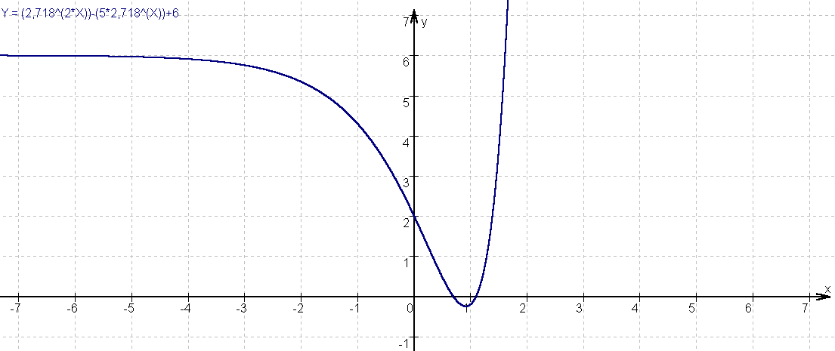

4 Aufgaben zur Übung

„Übung macht den Meister“. Deshalb:

1. Bilde die Ableitung.

2. Gib eine Stammfunktion zu f an.

3. Berechne den Inhalt der Fläche unter dem Graphen von f über dem Intervall [0; 2] [-2; 3].

4. Bestimme alle ganzrationalen Funktionen 3. Grades, die an der Stelle 0 mit der Funktion f im Funktionswert und in den ersten 3 Ableitungen übereinstimmen.

(Aufgabe 3 und 4 erfordern Kenntnisse im Bereich „Integralrechnung“ siehe dazu meine Serie „Einführung in die Integralrechnung“)

5. Bestimme k.

Weitere Aufgaben mit Lösung auf www.mathe1.de .

Lösungen:

1.

2.

3.

4.

Die Funktionswerte der Funktion f und der drei Ableitungen an der Stelle 0 sind:

Diese Funktionswerte sind gleichzeitig die Bedingungen für das Bestimmen der ganzrationalen Funktion dritten Grades:

Probe:

Die Funktionswerte der Funktion f und der drei Ableitungen an der Stelle 0 sind:

Diese Funktionswerte sind gleichzeitig die Bedingungen für das Bestimmen der ganzrationalen Funktion dritten Grades:

Probe:

Die Funktionswerte der Funktion f und der drei Ableitungen an der Stelle 0 sind:
Diese Funktionswerte sind gleichzeitig die Bedingungen für das Bestimmen der ganzrationalen Funktion dritten Grades:

Probe:

Die Funktionswerte der Funktion f und der drei Ableitungen an der Stelle 0 sind:

Diese Funktionswerte sind gleichzeitig die Bedingungen für das Bestimmen der ganzrationalen Funktion dritten Grades:

Probe:

5.

Vorgehensweise:
1. Zuerst bildet man die Stammfunktion.

2. Danach setzt man die Integralgrenzen für die Stammfunktion ein und setzt das Ergebnis gleich dem Ergebnis aus der Aufgabe.

3. Zum Schluss löst man nach k auf.

5 Abschluss

So das war nun mein erster Teil zur e-Funktion. In meinem zweiten Teil möchte ich mit euch die Umkehrfunktion einer e-Funktion, die so genannte Natürliche Logarithmusfunktion etwas genauer untersuchen.
Ich hoffe, ihr habt diesen Artikel mit Freude und Eifer gelesen und freut euch schon auf meinen zweiten Teil.

Die Idee zu diesem Artikel entspringt der Arbeitsgruppe „Schulmathematik“.

6 Quellenangabe

Ich habe mich sehr an mein wunderschönes, ausführliches und verständliches Schulbuch gehalten. Hier zu kaufen:

Florian Modler

